Tipo abstrato de dados Pilha: Uma implementação do método min
Allan Jhony Effting, Gabriel Dezan Busarello, Rodrigo da Silva Peruzzo
Bacharel em Engenharia de Software/Sistemas de Informação
Universidade da Região de Joinville (UNIVILLE) – Joinville, SC – Brazil
{allan.effting, gabriel.busarello, rodrigoperuzzo}@univille.br

1. Introdução
A estrutura da pilha, segundo Farias “são estruturas de dados do tipo LIFO (last-in first-out), onde o último elemento a ser inserido, será o primeiro a ser retirado. Assim, uma pilha permite acesso a apenas um item de dados - o último inserido. Para processar o penúltimo item inserido, deve-se remover o último”

2. Método min
O método min tem como funcionamento o retorno de uma variável do tipo E. O valor introduzido nesta variável é o menor valor contido na pilha

3. Implementação do método min

Foi utilizado o “padrão” de nós (node) para o desenvolvimento da nossa solução.
Criou-se um atributo da classe StackMin chamado min, para que assim fosse possível conseguir salvar o elemento mínimo.
Foi criada uma verificação no método push da classe StackMin, que verifica se o min é igual a nulo, para que o primeiro valor seja preenchido no atributo.
Caso o atributo não for nulo, então é realizada uma comparação do elemento passado por parâmetro no método push com o elemento que está no min, caso o elemento for menor ou igual, o elemento que foi passado como parâmetro vira o min.
Para cobrir todas as possibilidades foi colocado também uma verificação no método pop, pois se o último elemento for o menor, o atributo min tem que receber o menor elemento da lista.
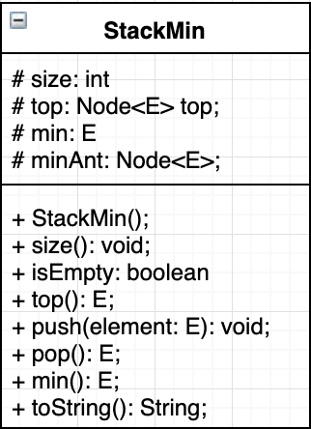
Algoritmo
E min
Node<E> minAnt
push(e):
v <- criar novo Node<E>(elem,top)
top <- v
size++
se min == null:
min <- e
senao
se elem.comparadoCom(min) <= 0:
m <- criar novo Node<E>(min, minAnt)
minAnt <- m
min <- elem
fimse
fimse
E pop():
se estaVazio():
dispacha uma nova exception com a mensagem “Não consta”
fimse

e <- top.pegaElemento()
top <- top.pegaProximo()
size <- size – 1;

se e == min:
min <- minAnt.pegaElemento()
minAnt <- minAnt.pegaProximo()
fimse

retorna e
E min():
se estaVazio():
dispacha uma nova exception com a mensagem “Não consta”
fimse
retorna min
Fimalgoritmo

4. Testes unitários do método min
Foi realizado alguns testes sobre o método min, como por exemplo:
- Foi realizado a criação de vários elementos distintos e aleatórios, verificando se o menor elemento adicionado a lista estaria correto com o número informado previamente.
- Foi realizado a criação de um erro para gerar a Exception de que não existe nenhum elemento dentro da lista.
- Foi realizado a criação de vários elementos distintos e aleatórios, verificando se o menor elemento da lista é igual a 3, se for, é retirado o elemento topo e verificado se o próximo elemento estaria correto de acordo com a lista de elementos adicionados.

Referências
Knuth, D. E. (1984), The TeXbook, Addison Wesley, 15th edition.

